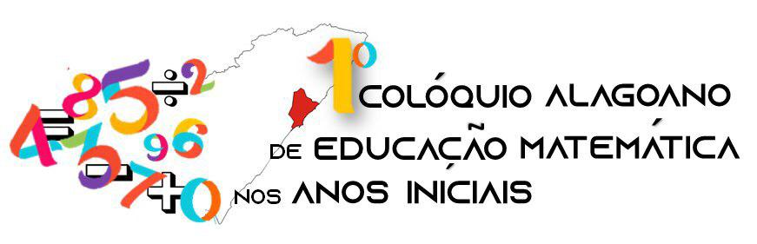
“Desafios da formação do pedagogo e
sua atuação nas aulas de Matemática”

O RACIOCÍNIO PROBABILÍSTICO E SUA PRESENÇA NAS LITERATURAS INFANTIS

Emilly Rayane Moura Diniz Santos
Universidade Federal de Pernambuco
emillydiniz97@hotmail.com

José Ivanildo Felisberto de Carvalho
Universidade Federal de Pernambuco
ivanfcar@hotmail.com

O presente estudo trata da análise de catálogos de literaturas infantis disponibilizados por diversas editoras, tendo como objetivo conhecer literaturas infantis que tenham como proposta o desenvolvimento de compreensões probabilísticas; porém, consideramos na análise desses catálogos todos os campos de conhecimento relacionados à matemática.
Acreditamos que a literatura infantil nas aulas de matemática, apontam uma mudança significativa no ensino de matemática e na construção desse conhecimento pelos alunos, considerando que a relação da matemática com a língua materna, potencializa uma linguagem matemática dotada de sentido. Pois o ensino de matemática promove uma relação distante, desarticulada e fragmentada da realidade do aluno, e a literatura oferece elementos da realidade para a construção dessas compreensões (YUNES E PONDÉ, 1989).
É importante destacar que o uso da literatura infantil no ensino de matemática não diminui o papel de nenhum dos dois elementos, pois a matemática e a literatura são exploradas ao mesmo tempo no processo de ensino, “enquanto os alunos leem, escrevem e conversam sobre as ideias matemáticas” (SMOLE, 2000, p. 68).
Esse estudo faz parte de uma pesquisa maior, sendo aqui analisados catálogos de 16 editoras, disponibilizados pelas próprias; considerando os catálogos mais recentes (correspondentes aos anos de 2017, 2018, 2019 e 2020); investigando pelos temas Matemática, Estatística e Probabilidade; a partir das temáticas, eixos de conhecimento ou disciplina, e ainda leitura dos resumos apresentados por cada editora acerca dos livros, sendo eles do campo da matemática ou não. A Tabela 1 apresenta a relação das editoras e da quantidade de livros observados para cada uma, de acordo com a temática correspondente.

Tabela 1 - Relação Editoras e Temáticas
Editoras | Temas
Editoras | Matemática | Estatística | Probabilidade
Autêntica 2018 | 0 | 0 |  | 0
Bagaço 2019 | 3 | 0 |  | 0
Bambolê 2017/2018 | 1 | 0 |  | 0
Callis 2017 | 37 | 7 |  | 2
Editora Do Brasil 2019/2020 | 11 | 0 |  | 0
Gaia 2017/2018 | 0 | 0 |  | 0
Gato Leitor 2019 | 0 | 0 |  | 0
Girassol 2019 | 6 | 0 |  | 0
Lê, Abacate, Compor. 2019/2020 | 0 | 0 |  | 0
LeYa 2016/2017 | 3 | 0 |  | 0
Melhoramentos 2020 | 23 | 0 |  | 0
Moderna 2019 | 15 | 1 |  | 0
Positivo 2019 | 11 | 0 |  | 0
Rideel 2018 | 7 | 0 |  | 0
Sei 2017/2018 | 6 | 0 |  | 0
SM 2019 | 4 | 0 |  | 0
Total | 127 | 8 |  | 2
Fonte: Os autores.

A partir das análises dos catálogos foram observados 137 livros de literatura infantil, sendo 127 destes do grande campo da matemática que compreende as unidades temáticas de números, álgebra, geometria, grandezas e medidas, entre outras, 8 do campo da estatística e 2 de probabilidade.
Após a análise das literaturas infantis observou-se que apenas uma editora apresentou literaturas sobre a temática de probabilidade, a Editora Callis, contando com dois livros, ambos da coleção Tan Tan, sendo eles: Vamos adivinhar? (JEONG; MI, 2010) que conta a história de Clara, uma menina que brinca de adivinhar, e a partir de situações do cotidiano, vivencia o raciocínio probabilístico, fazendo escolhas, usando moedas e sorteios; e, A aranha e a loja de balas (SO; HIE, 2011) que conta a história de uma aranha esperta que para não ser expulsa de uma loja de balas, afirma conseguir adivinhar o doce que cada cliente irá pedir, usando a probabilidade para fazer previsões, a partir da análise das possibilidades de eventos.

Figura 1- Livros Vamos adivinhar? (JEONG; MI, 2010) e A aranha e a loja de balas (SO; HIE, 2011)
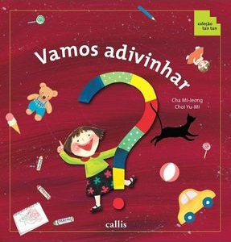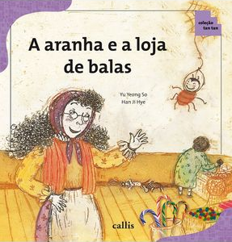
Fonte: Catálogo da Editora Callis.

A partir dos resultados desse estudo, é possível perceber que as noções matemáticas têm ganhado espaço nas produções literárias destinadas ao público infanto-juvenil; porém, o campo da estatística e probabilidade ainda aparecem de maneira tímida nas literaturas infantis. Demonstrando uma escassez nas produções, inclusive de espaço e recursos para discussão dessas temáticas dentro e fora do contexto escolar.

REFERÊNCIAS
JEONG, C. M.; MI; C. Y. Vamos adivinhar? 2. ed. São Paulo: Callis Ed., 2010. 44 p.
SMOLE, K. C. S. A matemática na educação infantil: a teoria das inteligências múltiplas na prática escola. Porto Alegre: Artes Médicas Sul, 2000.
SO, Y. Y.; HYE; H. J. A aranha e a loja de balas. 1. ed. São Paulo: Callis Ed., 2011. 40 p.
YUNES, E. PONDÉ, G. Leitura e leituras da literatura infantil. São Paulo: FTD, 1989.

